网站需要一个首页作为封面链接资讯与商场，具体要求如下：
结构草图：
网站名字及LOGO
横幅语
资讯导航
商场导航
物流仓库导航
底部信息

网站名字：物通宝
LOGO: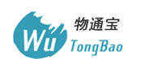, 有点丑请自行修改
资讯导航：有三个不锈钢资讯、有色金属资讯、化工原料资讯
商城导航：目前就一个不锈钢商城，希望能够扩展方便以后变成三个商城
物流仓库导航：只有一个
底部信息：类似下图
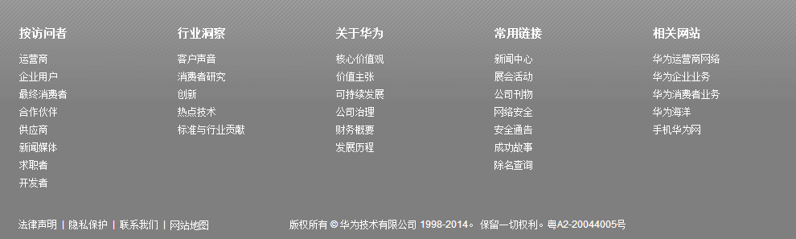

颜色色调要求为接近于原LOGO的蓝绿色，但不局限于这个颜色，设计以大气、商务为主题，以货物流通为内容。

